附件2：
WeLink 电脑端参会指南
- 下载客户端
打开浏览器，登录以下网址，下载客户端。
https://www.huaweicloud.com/product/welink-download.html
注：目前电脑端只支持Windows操作系统，暂不支持MacOS系统。
- 登录
1.下载完成客户端后，点击桌面快捷方式，在弹出的对话框中点击“登录”按钮。如下图所示：


注：本次参会必须先登录后参会，不能未登录前直接点击“加入会议”按钮，否则无法加入。
2．输入注册手机号，点击“获取验证码”按钮，输入接收到的短信验证码后，点击“下一步”按钮。之后，选择企业，点击“确定”按钮后，设置您的登录密码，点击登录即可。如下图所示：
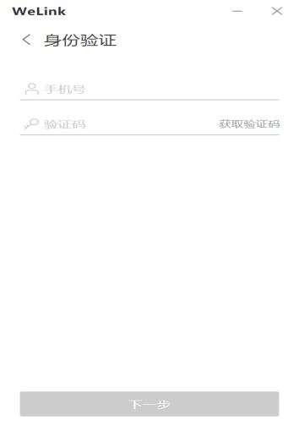
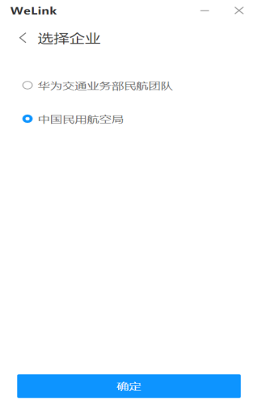
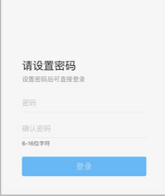
注：如果之前已经有本单位注册过的Welink账号，且客户端已经在登录状态，请先在客户端中退出该账号，按照如上方法重新登录“中国民用航空局”企业的账号。
- 加入会议
1.登录成功后，点击界面左侧“我的会议”菜单，右侧会显示出已经预约好的本人需要参加的会议信息，在会议召开时间段内点击“加入”按钮即可。
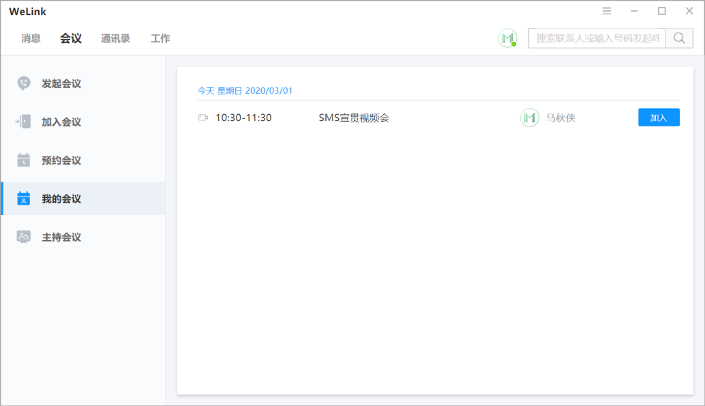

注：如果“我的会议”列表中未显示预约会议信息，您也可以点击左侧“加入会议”菜单，输入会议ID和密码，点击“加入会议”按钮即可进入会议。如下图所示：
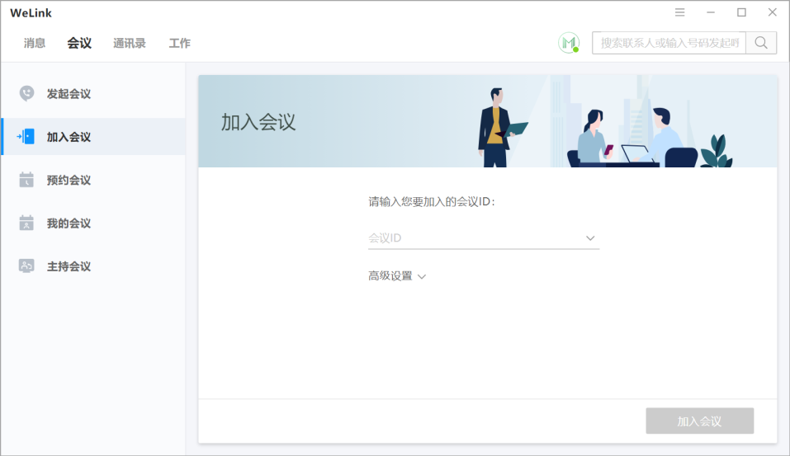

会议ID和密码将提前一天以短信方式发送至各单位反馈名单中的参会人员电话号码上，如未接收到，可在会前与信息中心技术支持人员取得联系。
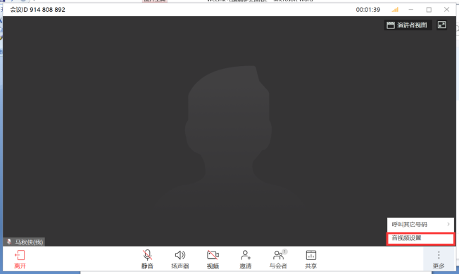
2.如果佩戴耳机加入会议后，能够看到视频，但是听不到声音，则可通过点击视频界面下方的“更多——音视频设置”按钮，通过切换扬声器的不同选项，直到听到声音即可。
